**Praktikum Lampu Lalu Lintas**

**oleh**

*Nur Husnil Khotimah Harahap*

*Fakultas Vokasi, Universitas Brawijaya*

*Email:husnilharahap85@gmail.com*

**Abstrak**

*Proyek ini bertujuan untuk mengembangkan sistem kontrol lampu berbasis ESP32 menggunakan simulator Wokwi. Sistem ini terdiri dari beberapa LED dengan warna berbeda yang dikendalikan melalui GPIO ESP32. Rangkaian listrik dirancang menggunakan resistor untuk membatasi arus, memastikan operasi yang aman dan efisien. Program yang diimplementasikan dalam bahasa C++ mengatur penyalaan dan pemadaman LED berdasarkan logika tertentu. Dengan simulasi ini, pengguna dapat menguji dan mengembangkan sistem kontrol berbasis mikrokontroler sebelum diterapkan pada perangkat fisik, sehingga mempermudah pengujian dan debugging tanpa perlu perangkat keras langsung.*

*Kata kunci:* *ESP32, Wokwi Simulator, Mikrokontroler, LED, GPIO, Pemrograman Embedded, Simulasi Elektronik*

**Abstract(Bahasa Inggris)**

*This project aims to develop an LED control system using an ESP32 microcontroller in the Wokwi simulator. The system consists of multiple LEDs of different colors controlled through the ESP32 GPIO pins. The circuit design includes resistors to limit current, ensuring safe and efficient operation. The program, implemented in C++, manages the switching on and off of LEDs based on specific logic. This simulation allows users to test and develop microcontroller-based control systems before deploying them on physical hardware, facilitating easier testing and debugging without requiring direct hardware components.*

*Kata kunci:* *ESP32, Wokwi Simulator, Microcontroller, LED, GPIO, Embedded Programming, Electronic Simulation*

**Pendahuluan**

Perkembangan teknologi mikrokontroler telah memungkinkan berbagai aplikasi dalam sistem otomatisasi dan kontrol elektronik. ESP32, sebagai salah satu mikrokontroler yang populer, menawarkan konektivitas nirkabel serta fleksibilitas dalam pengendalian perangkat elektronik. Dalam proyek ini, ESP32 digunakan untuk mengontrol beberapa LED melalui port GPIO, di mana setiap LED dapat dinyalakan atau dimatikan berdasarkan logika pemrograman tertentu.

Untuk mempermudah pengujian dan pengembangan, proyek ini menggunakan Wokwi Simulator, sebuah platform simulasi berbasis web yang memungkinkan pengguna untuk merancang dan menguji rangkaian elektronik tanpa memerlukan perangkat keras fisik. Dengan demikian, pengujian dapat dilakukan secara efisien sebelum implementasi nyata. Penelitian ini bertujuan untuk memahami lebih dalam bagaimana ESP32 dapat digunakan dalam sistem kontrol sederhana serta mengoptimalkan penggunaan simulator dalam pengembangan sistem berbasis mikrokontroler.

**Metodologi**

Penelitian ini dilakukan melalui beberapa tahapan yang mencakup perancangan, implementasi, dan pengujian sistem kontrol LED berbasis ESP32 menggunakan Wokwi Simulator.

1. **Perancangan Rangkaian**  
   Tahap ini melibatkan penyusunan skema rangkaian elektronik yang terdiri dari ESP32 sebagai mikrokontroler utama, beberapa LED dengan warna berbeda, serta resistor sebagai pembatas arus untuk mencegah kerusakan komponen.
2. **Pemrograman Mikrokontroler**  
   Kode program ditulis menggunakan bahasa C++ dengan PlatformIO sebagai lingkungan pengembangan. Program ini mengatur logika penyalaan dan pemadaman LED melalui GPIO ESP32 berdasarkan kondisi tertentu.
3. **Simulasi dan Pengujian**  
   Rangkaian yang telah dirancang kemudian diuji menggunakan Wokwi Simulator. Simulasi dilakukan untuk memastikan bahwa LED dapat menyala dan mati sesuai dengan logika yang telah diprogram. Jika ditemukan kesalahan, kode atau rangkaian diperbaiki hingga sistem bekerja dengan optimal.
4. **Analisis dan Evaluasi**  
   Setelah sistem berjalan sesuai dengan yang diharapkan, dilakukan analisis terhadap kinerja sistem, seperti respons waktu, kestabilan, dan efisiensi konsumsi daya. Evaluasi ini bertujuan untuk mengetahui keefektifan penggunaan ESP32 dalam mengendalikan perangkat elektronik sederhana melalui simulasi.

Dengan metodologi ini, proyek dapat dikembangkan secara sistematis, memungkinkan pemahaman lebih mendalam mengenai implementasi ESP32 dalam sistem kontrol berbasis mikrokontroler.

**Hasil dan Pembahasan**

1. **Hasil**

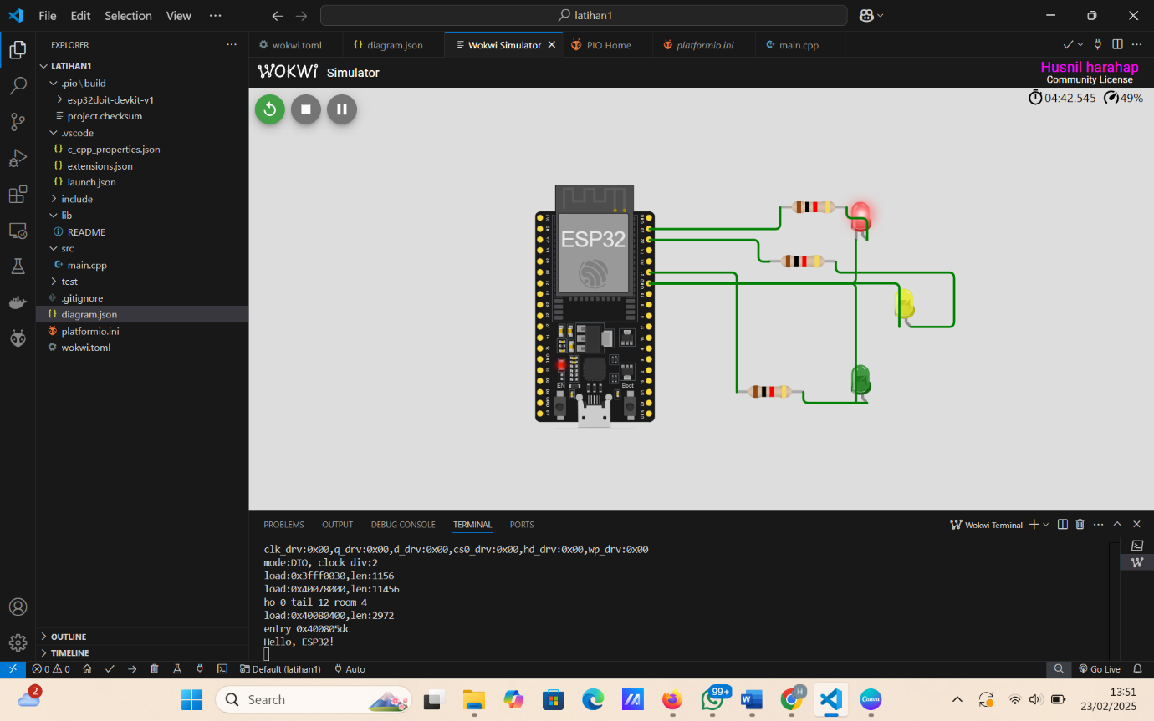

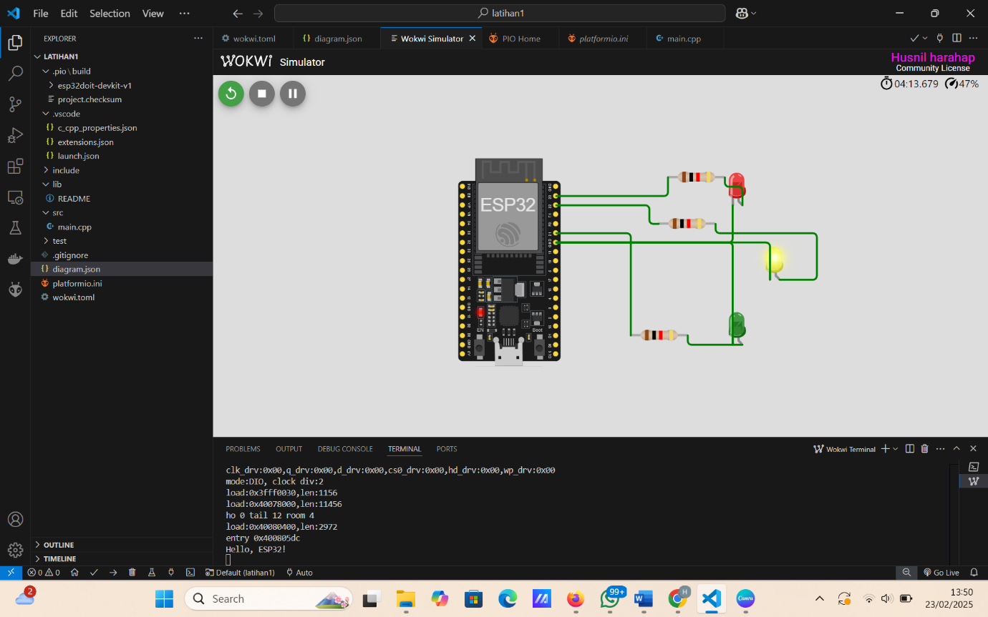

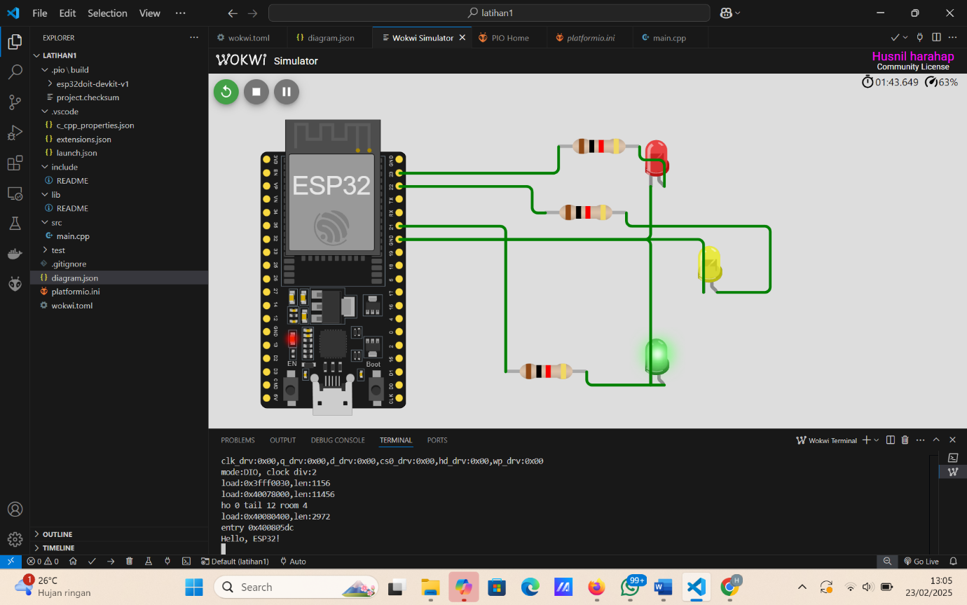

Hasil dari implementasi sistem kontrol LED berbasis ESP32 di Wokwi Simulator menunjukkan bahwa program yang dikembangkan berjalan sesuai dengan perancangan. Setiap LED menyala dan mati berdasarkan logika yang telah diprogram, dengan waktu respons yang konsisten dan tanpa adanya error selama proses simulasi. Penggunaan resistor sebagai pembatas arus juga berhasil melindungi LED dari arus berlebih. Pengujian dilakukan dengan beberapa skenario, seperti pengaktifan LED secara berurutan dan pengaturan waktu nyala/mati, dan semuanya berhasil menampilkan hasil yang diharapkan.

1. **Pembahasan**  
   Berdasarkan hasil simulasi, beberapa poin penting dapat dibahas:
   * **Kinerja ESP32:** ESP32 mampu mengendalikan LED dengan presisi melalui GPIO, menunjukkan kestabilan dalam menjalankan perintah logika yang ditulis dalam kode. Hal ini mengindikasikan bahwa penggunaan ESP32 sebagai mikrokontroler untuk aplikasi kontrol sederhana sangat efektif.
   * **Keunggulan Penggunaan Wokwi Simulator:** Simulator Wokwi memberikan lingkungan pengujian yang efisien tanpa memerlukan perangkat keras fisik. Dengan demikian, pengembangan dan debugging sistem menjadi lebih mudah dan hemat biaya. Simulator juga memfasilitasi visualisasi rangkaian secara real-time sehingga memudahkan identifikasi potensi masalah.
   * **Efektivitas Desain Rangkaian:** Penambahan resistor sebagai pembatas arus terbukti efektif dalam mencegah kerusakan pada LED, sekaligus menunjukkan pentingnya komponen proteksi dalam desain rangkaian elektronik.
   * **Pengembangan Kode:** Pemrograman dalam bahasa C++ memungkinkan fleksibilitas dalam pengembangan logika kontrol. Kode yang modular dan terstruktur memudahkan proses perbaikan atau pengembangan fitur tambahan di masa mendatang.
   * **Penerapan dan Potensi Pengembangan:** Walaupun proyek ini merupakan aplikasi kontrol LED sederhana, prinsip dasar yang diterapkan dapat diperluas ke sistem kontrol yang lebih kompleks, seperti sistem otomasi rumah atau aplikasi IoT. Hasil simulasi memberikan dasar yang kuat untuk pengembangan lebih lanjut dengan mengintegrasikan sensor dan aktuator lainnya.

Dengan demikian, hasil simulasi dan analisis menunjukkan bahwa pendekatan penggunaan ESP32 dengan Wokwi Simulator merupakan metode yang efektif untuk mengembangkan dan menguji sistem kontrol berbasis mikrokontroler, sekaligus memberikan peluang untuk penerapan pada sistem yang lebih kompleks di masa depan.

**Lampiran**

#include <arduino.h>

void setup() {

  Serial.begin(115200);

  Serial.println("Hello, ESP32!");

  pinMode(23, OUTPUT); // Red LED

  pinMode(22, OUTPUT); // Yellow LED

  pinMode(21, OUTPUT); // Green LED

}

void loop() {

  // Red light ON for 30 seconds

  digitalWrite(23, HIGH);

  digitalWrite(22, LOW);

  digitalWrite(21, LOW);

  delay(30000);

  // Yellow light ON for 5 seconds

  digitalWrite(23, LOW);

  digitalWrite(22, HIGH);

  digitalWrite(21, LOW);

  delay(5000);

  // Green light ON for 20 seconds

  digitalWrite(23, LOW);

  digitalWrite(22, LOW);

  digitalWrite(21, HIGH);

  delay(20000);

}